

Dokumen Kebutuhan Pengguna

Sistem Informasi Kemenkeu Tanggap Darurat

Kementerian Keuangan

BADAN TEKNOLOGI, INFORMASI, DAN INTELIJEN KEUANGAN
KEMENTERIAN KEUANGAN

Versi Dokumen : 1.0

Tanggal: September 2026

Kontrol Dokumen

Rekaman Perubahan Dokumen
Versi | Tanggal Perubahan | Peminta | Deskripsi/ Ringkasan Perubahan

Dokumen Pendukung
Nama Dokumen | Lokasi

LEMBAR PERSETUJUAN

Dokumen Kebutuhan Pengguna

Sistem Informasi Kemenkeu Tanggap Darurat

Kementerian Keuangan

Disusun oleh :  Pemilik Proses Bisnis kkfkfkfkfk  Selesai tanggal : |  |  | Disetujui oleh :  Penanggung Jawab Pengembang Sistem Informasif  Pada tanggal :
Nama | : | Donny Maha Putra | Nama | :
NIP | : | 197905112002121001 | NIP | :
Jabatan | : | Kepala Bagian Strategi Organisasi dan Proses Bisnis | Jabatan | :

DAFTAR ISI

1. Pendahuluan 5
1.1. Person In Charge (PIC) 5
1.2. Latar belakang 6
1.3. Tujuan Pengembangan Sistem Informasi 8
1.4. Ruang Lingkup 8
2. Deskripsi Umum 9
2.1. Deskripsi Umum Kondisi Saat Ini 9
2.2. Tabel Pengguna 11
2.3. Langkah-Langkah Proses Bisnis 13
2.4. Profil Individu (Batasan, Hasil Output, dan Integrasi Aplikasi Lain) 16
3. Manajemen Proyek 18
LAMPIRAN 20

Pendahuluan

Person In Charge (PIC)
Berikut adalah pejabat/pegawai dari pihak pemilik proses bisnis yang bertanggung jawab, mengetahui, dan/atau memiliki keahlian atas proses bisnis Manajemen Keberlangsungan Bisnis (MKB) yang menjadi dasar pengembangan modul Fase 1 SIGAP BENCANA.
Nama | NIP | Jabatan | Peran dalam Proyek
Ari Wahyuni | 196611091990102001 | Kepala Biro Organisasi dan Ketatalaksanaan | Pemilik Proses Bisnis / Sponsor
Donny Maha Putra | 197905112002121001 | Kepala Bagian Strategi Organisasi dan Proses Bisnis | Penanggung Jawab Proses Bisnis MKB
Farida Nur Cahyani | 198505122010122003 | Kasubbag. Proses Bisnis Bidang Penerimaan dan Dukungan Manajemen | Narahubung teknis proses bisnis & pengujian
Malul Azam | 197910132000121001 | Kasubbag. Proses Bisnis Bidang Anggaran, Perbendaharaan, Kekayaan Negara, dan Sektor Keuangan | Narahubung teknis proses bisnis & pengujian
Agung Teja Pratama | 199808282025051003 | Penelaah Teknis Kebijakan Tk.V | Narahubung teknis proses bisnis & pengujian
Afrizal Rizky Barkah | 199101052013101001 | Penelaah Teknis Kebijakan Tk.II | Narahubung teknis proses bisnis & pengujian
Bramantyo Adi Nugroho | 199110162013101001 | Penelaah Teknis Kebijakan Tk.II | Narahubung teknis proses bisnis & pengujian
Kurniawan Jabar Malik | 198804292007101002 | Penelaah Teknis Kebijakan Tk II | Narahubung teknis proses bisnis & pengujian
Pratama Septo Sudrajat | 199209282013101004 | Penelaah Teknis Kebijakan Tk III | Narahubung teknis proses bisnis & pengujian
Ian Hermawan | 198511162006021003 | Penelaah Teknis Kebijakan Tk III | Narahubung teknis proses bisnis & pengujian

Latar belakang
Sesuai Keputusan Menteri Keuangan Nomor 520/KMK.01/2021 tentang Pedoman Manajemen Keberlangsungan Bisnis Kementerian Keuangan, setiap unit kerja diwajibkan memiliki kesiapan menghadapi gangguan operasional akibat bencana, mulai dari tahap pra-bencana (penyusunan dokumen MKB dan kesiapsiagaan), saat bencana (respons darurat), hingga pasca-bencana (pemulihan layanan).
Secara keseluruhan, disrupsi maupun kondisi krisis akan memiliki implikasi substantif bagi organisasi dan para pemangku kepentingannya. Perencanaan atas pengelolaan terhadap kondisi bencana/krisis telah banyak diadaptasi dan dipraktikkan secara luas dalam jangka waktu yang lama seperti kejadian bencana alam, teknologi, kontekstual, atau hal lain yang disebabkan oleh manusia. Bencana ini dapat menimbulkan risiko terhadap kondisi sosial dan ekonomi suatu komunitas, wilayah atau negara. Di sisi lain, keberadaan pelayanan publik yang bermutu dan dapat meningkatkan kepercayaan masyarakat sangat penting, terutama di wilayah yang dilanda konflik maupun potensi bencana yang tinggi.
Indonesia mengelola layanan publik dalam lanskap risiko yang kompleks: rawan bencana, birokrasi berlapis (pusat dan daerah), dan ketergantungan tinggi pada infrastruktur TIK. Dalam konteks ini, MKB bukan sekadar prosedur darurat, melainkan kapabilitas inti untuk memastikan keamanan dan keselamatan sumber daya organisasi serta memastikan layanan esensial tetap berfungsi saat terjadi disrupsi fisik maupun siber. MKB akan memastikan institusi publik memetakan proses/layanan kritikal, menetapkan target waktu pemulihan layanan, menyiapkan standar operasi minimum dalam kondisi disrupsi, serta menguji rencana melalui pelatihan dan simulasi sehingga keputusan saat krisis dapat diambil cepat dan terukur.
Secara umum, kondisi organisasi dalam menyelenggarakan bisnisnya dibagi menjadi 4 fase, yaitu sebelum insiden terjadi, ketika insiden terjadi, ketika berubah menjadi krisis, dan ketika kembali ke fase normal.
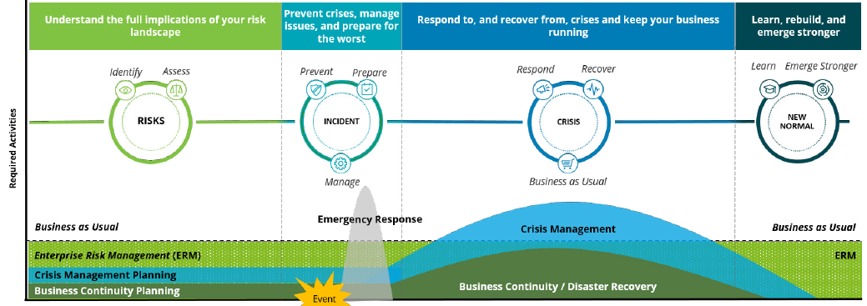
Gambar 1. Siklus BCM - Indradjaja et al., 2020
Aktivitas MKB yang dilakukan Kementerian Keuangan merujuk pada penerapan MKB yang berlaku umum sekaligus membagi aktivitas dalam kondisi prabencana, tanggap bencana, dan pasca bencana. Dalam kondisi normal/prabencana, aktivitas utama yang dilakukan organisasi meliputi pengembangan dokumen MKB (termasuk mengidentifikasi risiko), simulasi, pelatihan pegawai, dan menetapkan prosedur prabencana. Dalam kondisi bencana, aktivitas beralih menjadi penerapan rencana dalam kondisi darurat termasuk bagaimana membangun komunikasi yang efektif. Sedangkan pada saat pemulihan, organisasi akan berfokus pada upaya pemulihan bisnis dan layanan hingga kondisi kembali normal.
Kondisi saat ini, koordinasi tanggap darurat antarunit Kementerian Keuangan masih dilakukan secara manual, tersebar melalui berbagai media komunikasi yang tidak terstandar, dan tanpa dilakukan dalam satu sistem terpusat yang dapat memberikan gambaran kondisi riil secara real-time kepada Pimpinan Satker maupun secara berjenjang kepada Kepala Perwakilan, Subkoordinator, dan Koordinator MKB. Akibatnya, konfirmasi keselamatan pegawai dan asesmen dampak terhadap sumber daya organisasi sering terlambat disampaikan dan berpotensi memperlambat pengambilan keputusan status tanggap darurat.
Untuk menjawab kebutuhan tersebut, Biro Organisasi dan Ketatalaksanaan, Sekretariat Jenderal melakukan identifikasi dan pengembangan aplikasi SIGAP BENCANA sebagai media digital MKB Kementerian Keuangan. Modul ini merupakan pengembangan lebih lanjut atas ide inovasi yang telah disampaikan oleh inovator dalam rangka pelaksanaan kompetisi ide inovasi pada tahun 2025.

Tujuan Pengembangan Sistem Informasi
  - Mempercepat proses konfirmasi keselamatan pegawai (Safety Check) saat terjadi bencana melalui kombinasi trigger otomatis berbasis data BMKG (khusus gempa bumi dengan intensitas Moderate/MMI V) dan trigger manual yang terdesentralisasi namun terkontrol
  - Menyediakan data dampak kerusakan yang terstruktur dan terukur atas kriteria kondisi di lokasi bencana (aspek: SDM, Aset, TIK, Arsip,, Logistik, Perlengkapan, hingga Layanan Terdampak) sebagai dasar objektif bagi Pimpinan Satker dalam proses aktivasi kondisi tanggap darurat.
  - Memberikan visibilitas kondisi tanggap darurat secara berjenjang dari tingkat unit kerja, wilayah (Kepala Perwakilan), lingkup Eselon I (Subkoordinator), hingga nasional (Koordinator MKB) tanpa bergantung pada proses pelaporan yang dilakukan secara manual dan berurutan.
  - Mendukung terlaksananya prinsip dan kebutuhan pembangunan aplikasi MKB sesuai KMK 520/KMK.01/2021 sebagai dasar bagi pengembangan modul-modul lanjutan (pra-bencana dan pasca-bencana) pada fase berikutnya.

Ruang Lingkup
Ruang lingkup pengembangan sistem MKB mencakup digitalisasi dan otomasi siklus pengelolaan MKB Kementerian Keuangan melalui aplikasi Satu Kemenkeu.
In-Scope Fase 1 Pengembangan Sistem MKB, meliputi:
  - Safety Check: respons pegawai (Aman/Butuh Bantuan) dan dua jalur trigger: 1) otomatis dari Data Gempabumi Terbuka BMKG (data.bmkg.go.id/gempabumi) untuk kejadian gempa dengan Perceived Shaking Moderate/Potential Damage Very Light (MMI V); dan 2) manual/override yang dapat dipicu langsung oleh Tim Satgas (lingkup unit), Kepala Perwakilan (lingkup wilayah provinsi), Subkoordinator (lingkup Eselon I dengan filter provinsi/kabupaten-kota), dan Koordinator MKB (lingkup nasional dengan filter unit/provinsi/kabupaten-kota) untuk kondisi bencana lainnya.
  - Verifikasi Alert Bencana: pelaporan potensi bencana oleh pegawai dan verifikasi oleh Tim Satgas sebelum eskalasi ke Pimpinan Satker.
  - Asesmen Dampak Bencana beserta alur persetujuan (Approve/Pending) oleh Pimpinan Satker melalui menu Asesmen Kondisi Bencana.
  - Dashboard pemantauan berjenjang untuk Monitor Safety Check dan Sumber Daya yang menyajikan agregat kuantitas hasil asesmen kriteria kondisi di lokasi bencana.
  - 6 peran pengguna aktif yang meliputi: Pegawai Umum, Tim Satgas Tanggap Darurat, Pimpinan Satker, Subkoordinator, Kepala Perwakilan, dan Koordinator MKB.
Out-of-Scope Fase 1 Pengembangan Sistem MKB dan menjadi bagian dari pengembangan fase berikutnya meliputi:
  - Modul dokumen pra-bencana: penyusunan ARKB, ADB, SKB, RTDB, RKBU, RPKK, serta jadwal simulasi dan drill.
  - Modul pasca-bencana: eksekusi Rencana Keberlangsungan Bisnis (RKB), penyusunan Laporan Penerapan Keberlangsungan Bisnis (LPKB), dan monitoring kepatuhan MKB.
  - AI Assistant dan fitur analitik lanjutan.

Deskripsi Umum

Deskripsi Umum Kondisi Saat Ini
Sistem MKB Kementerian Keuangan dirancang sebagai satu kesatuan proses yang melibatkan seluruh peran organisasi dari pegawai hingga Koordinator MKB tingkat nasional dan berjalan pada tiga fase yang berkesinambungan: Pra-Bencana, Saat Bencana, dan Pasca-Bencana. Empat proses inti sistem MKB dan keterkaitan data/output pada setiap fase digambarkan pada diagram berikut.

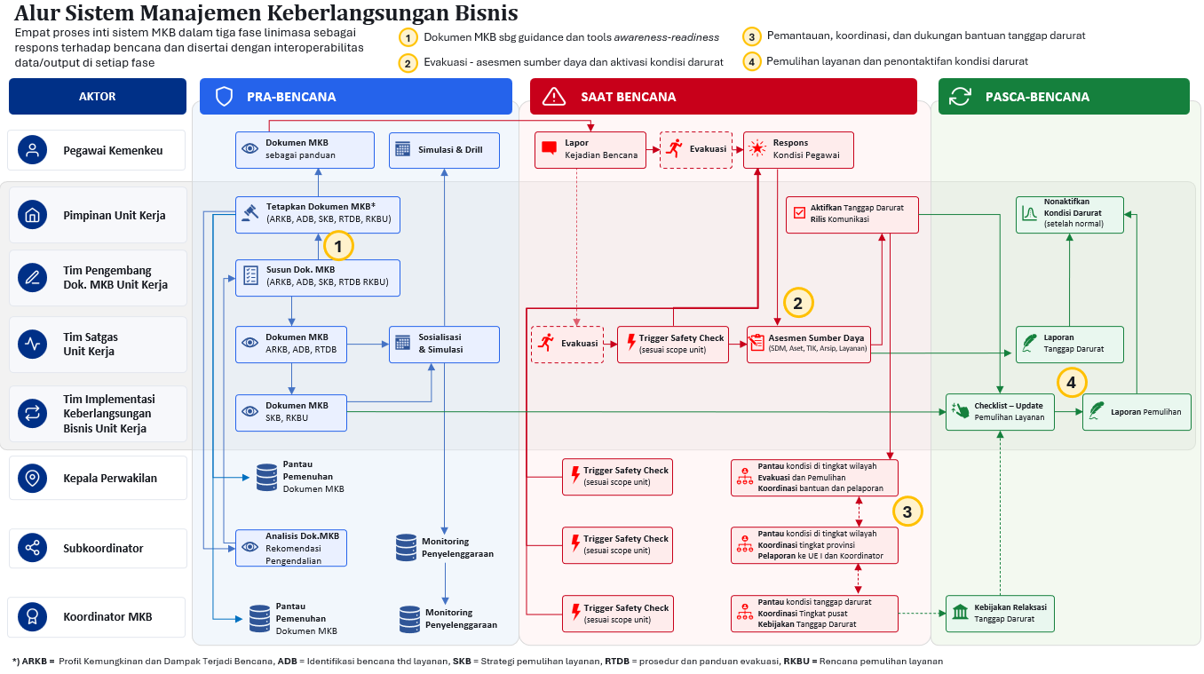
Gambar 2. Konsep Alur Sistem MKB Pada Tiga Fase
Implementasi MKB di masing-masing unit masih dilakukan secara manual dan tidak terdapat repository aktif yang dapat diakses oleh banyak pihak. Proses manual ini memiliki keterbatasan serta memperlemah proses koordinasi dan pelaporan kondisi suatu unit secara berjenjang.
Modul sistem MKB pada fase yang diajukan pada dokumen ini berfokus pada: 1) proses inti kedua pada diagram MKB di atas, yaitu “Evakuasi, asesmen sumber daya, aktivasi kondisi darurat”, 2) sebagian proses inti ketiga (“Pemantauan, koordinasi, dan 3) dukungan bantuan tanggap darurat”) khusus pada aspek pemantauan Safety Check dan hasil asesmen dampak bencana. Proses inti pertama (dokumen MKB sebagai guidance pra-bencana) dan keempat (pemulihan layanan pasca-bencana) berada di luar lingkup fase 1 dan menjadi pengembangan sistem MKB pada tahap berikutnya.
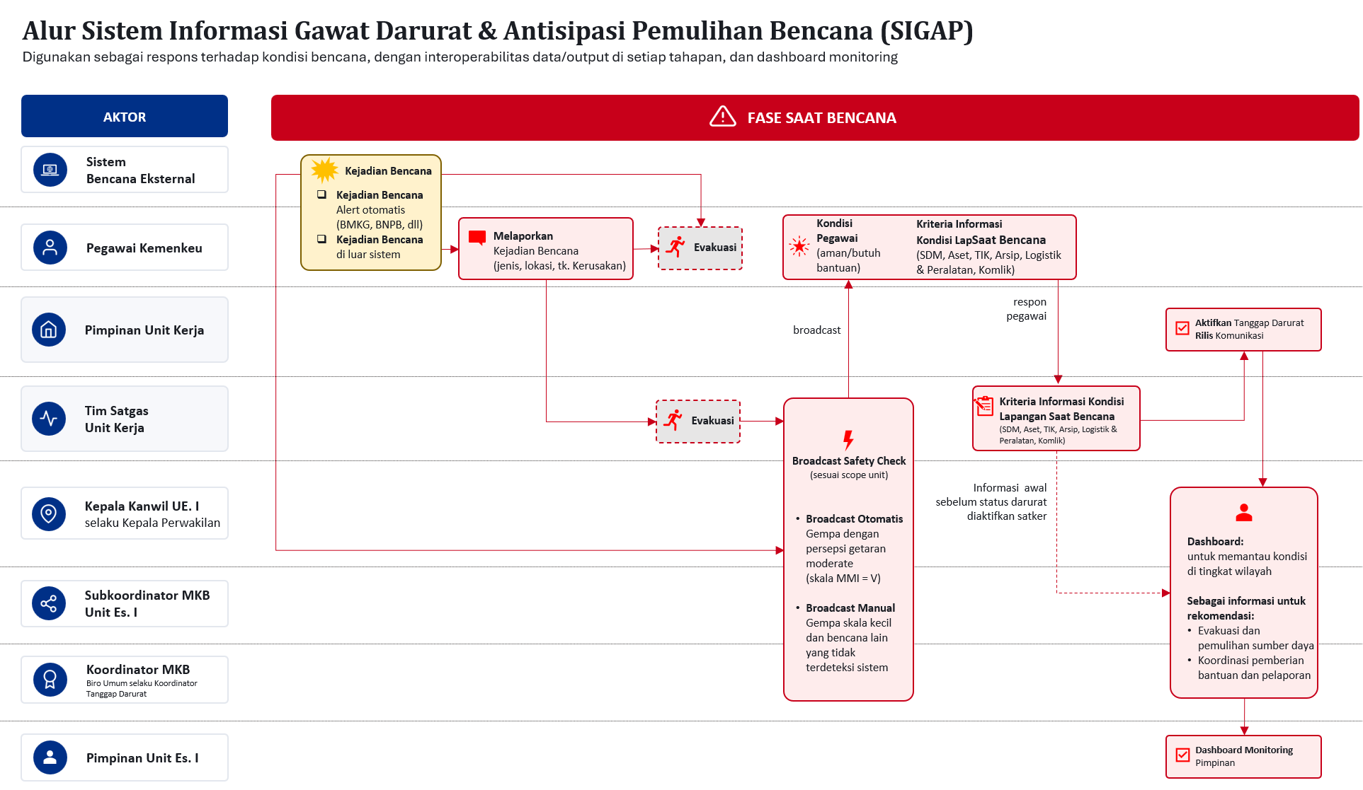
Gambar 3. Desain SIGAP Pada Fase Tanggap Darurat

Tabel Pengguna
Sistem MKB secara keseluruhan dirancang untuk 10 peran pengguna. Pada Fase 1, hanya 8 peran yang aktif digunakan sesuai ruang lingkup Safety Check dan Asesmen Dampak Bencana; 2 peran lainnya menyusul pada fase deployment berikutnya.
Status | Peran (Role) | Lingkup Data & Hak Akses Utama pada Fase 1 | Role SSO Usulan
Aktif | Pegawai Umum | - Data dirinya sendiri dan unitnya.  - Merespons Safety Check (Aman/Butuh Bantuan) dan melaporkan potensi bencana. | sigap-pegawai
Aktif | Tim Satgas Tanggap Darurat | - Data unit kerja.  - Memicu Safety Check unit  - Memverifikasi laporan bencana  - Mengisi dan memperbarui Asesmen Dampak Bencana | sigap-satgas
Aktif | Pimpinan Satker | - Data unit kerja.  - Menerima dan menyetujui (approve) Asesmen Kondisi Bencana  - Memantau rekap Safety Check unit. | sigap-pimpinan
Aktif | Kepala Perwakilan | - Data wilayah provinsi (dengan filter kabupaten/kota dan unit lintas Eselon I).  - Memicu Safety Check wilayah  - Memantau Dashboard hasil asesmen unit di wilayahnya. | sigap-perwakilan
Aktif | Subkoordinator | - Data lingkup Eselon I (dengan filter provinsi/kabupaten-kota).  - Memicu Safety Check lingkup Eselon I  - Memantau Dashboard hasil asesmen seluruh unit di lingkupnya. | sigap-subkoordinator
Aktif | Koordinator MKB | - Data nasional (dengan filter unit/provinsi/kabupaten-kota).  - Memicu Safety Check nasional,  - Memantau rekapitulasi Dashboard hasil asesmen seluruh Eselon I. | sigap-koordinator
Aktif | Sekretaris Jenderal | - Data nasional (dengan filter unit/provinsi/kabupaten/kota).  - Dashboard hasil asesmen 5 aspek seluruh Eselon I. | sigap-Sekjen
Aktif | Administrator | Nasional, termasuk data sistem pengelolaan pengguna dan konfigurasi (disiapkan sejak awal untuk kebutuhan operasional sistem). | sigap-admin
Fase Berikutnya | Tim Pengembang Dokumen MKB | Unit kerja untuk penyusunan dokumen ARKB, ADB, SKB, RTDB, RKBU, RPKK (Fase 2). | sigap-pengembang
Fase Berikutnya | Tim Implementasi RKB | Unit kerja untuk eksekusi Rencana Keberlangsungan Bisnis (Fase 2). | sigap-impl-rkb

Langkah-Langkah Proses Bisnis
Terdapat tiga alur kerja utama yang menjadi lingkup Fase 1 sebagaimana digambarkan dalam flowchart beserta penjelasan setiap tahapan berikut ini.

- Flow Broadcast Safety Check (Otomatis BMKG dan Manual/Override)
Terdapat dua mekanisme yang dapat memicu Broadcast Safety Check, dan kedua mekanisme tersebut menghasilkan proses notifikasi yang sama. Pegawai merespons dengan status Aman atau Butuh Bantuan, dan hasilnya tersinkronisasi secara real-time ke Dashboard seluruh peran pengawas (Tim Satgas, Pimpinan Satker, Kepala Perwakilan, Subkoordinator, dan Koordinator MKB). Broadcast manual/override menganut prinsip “siapa/apa pun lebih dulu tahu, lebih dulu memicu” tetap berlaku, trigger otomatis BMKG tidak menghalangi peran mana pun untuk tetap memicu secara manual apabila dipandang perlu.
      - Trigger Otomatis, dengan tahapan:
        - Sistem secara berkala mengambil data dari Data Gempabumi Terbuka BMKG (data.bmkg.go.id/gempabumi), yaitu endpoint autogempa (gempa terbaru) dan gempa dirasakan (daftar gempa yang dirasakan masyarakat).
        - Sistem melakukan parsing field “Dirasakan” pada respons BMKG untuk mengekstraksi nilai intensitas Modified Mercalli Intensity (MMI) per wilayah terdampak (contoh nilai dari BMKG: “III-IV Cianjur, II-III Kota Sukabumi”).
        - Apabila nilai MMI pada suatu wilayah mencapai V (setara Perceived Shaking “Moderate” dan Potential Damage “Very Light” pada skala intensitas guncangan), sistem memicu broadcast Safety Check secara otomatis ke seluruh pegawai unit kerja pada wilayah tersebut tanpa memerlukan input atau persetujuan manual dari peran mana pun.
        - Kejadian gempa dengan MMI di bawah V tetap tercatat pada sistem sebagai referensi, namun tidak memicu broadcast otomatis; Tim Satgas atau pengawas berjenjang dapat menindaklanjuti secara manual apabila dianggap perlu.
      - Trigger Manual/Override (segala jenis bencana)
        - Tim Satgas, Kepala Perwakilan, Subkoordinator, maupun Koordinator MKB dapat memicu Safety Check secara langsung sesuai lingkup kewenangan masing-masing (unit, wilayah, Eselon I, atau nasional), tanpa memerlukan persetujuan pihak lain.
        - Jalur ini digunakan terutama untuk kondisi bencana selain gempa bumi Moderate (banjir, kebakaran, kerusuhan, dan sejenisnya), maupun untuk gempa bumi dengan intensitas di bawah ambang batas otomatis (MMI < V) yang dinilai tetap memerlukan konfirmasi keselamatan.
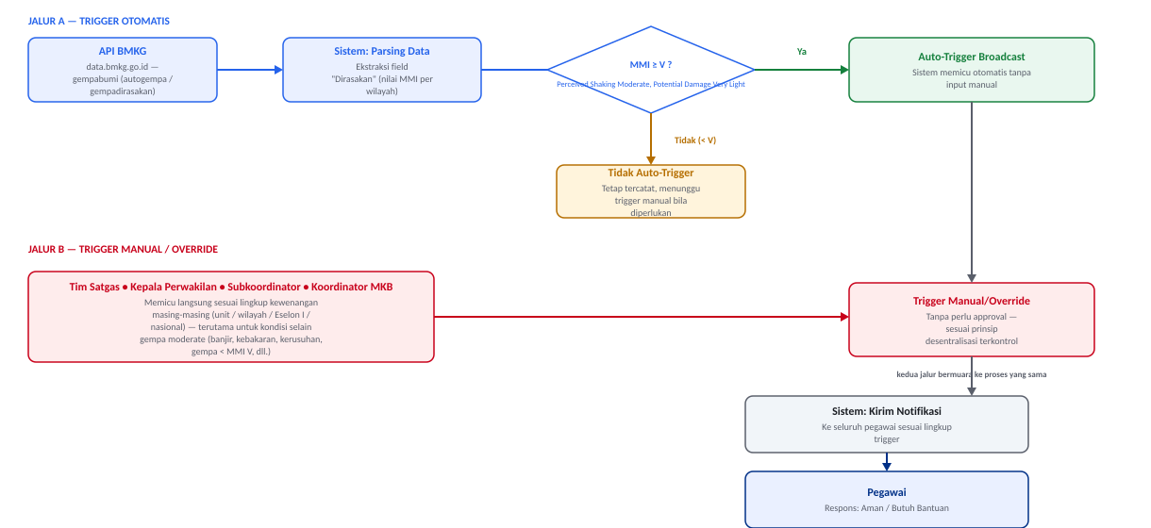
Gambar 4. Flow Broadcast Safety Check

- Verifikasi Alert Bencana
Pegawai dapat melaporkan potensi atau kejadian bencana yang dapat menjadi perhatian bagi Satgas pada unit kerja untuk menentukan respons lebih lanjut.
            - Pegawai melaporkan potensi kejadian bencana melalui menu Laporkan Potensi Bencana, dilengkapi jenis bencana, level keparahan, lokasi kejadian, deskripsi singkat, dan lampiran (foto/video/pesan suara).
            - Tim Satgas menerima dan memverifikasi laporan yang masuk.
            - Jika laporan dinyatakan Valid, status eskalasi diteruskan ke Pimpinan Satker sebagai dasar untuk memulai proses broadcast Safety Check, Evakuasi, maupun Asesmen Dampak Bencana. Jika laporan dinyatakan tidak valid (Tolak/False Alarm), laporan ditutup dan tidak diteruskan.
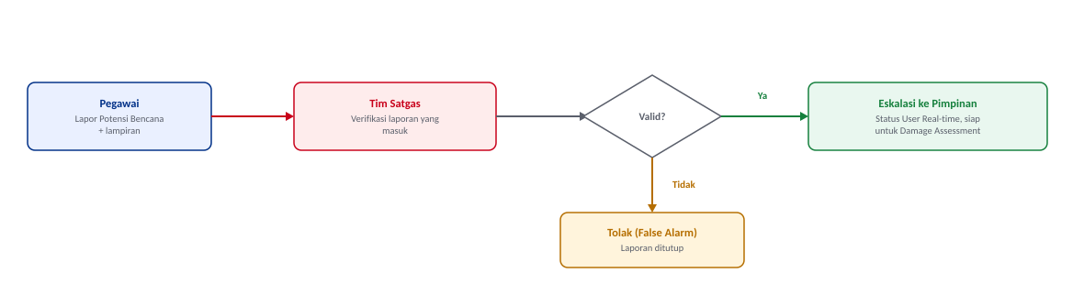
Gambar 5. Flow Verifikasi Alert Bencana

- Damage Assessment dan Aktivasi Status Tanggap Darurat
      - Tim Satgas mengisi Asesmen Dampak Bencana dengan mempertimbangkan kriteria kondisi di lokasi bencana, yang meliputi aspek: SDM (kondisi pegawai, korban jiwa, kondisi fisik/psikis), Aset (bangunan, kendaraan operasional, perangkat TIK), TIK (jaringan, power, aplikasi & data), Arsip (arsip vital dan evakuasinya), hingga Layanan Terdampak (identifikasi layanan kritis dengan status Normal/Terganggu/Berhenti Total). Asesmen ini dapat ditambah/diubah/dihapus sesuai kondisi yang dibutuhkan. Asesmen juga dapat berasal dari uraian informasi yang ditambahkan dari respons pegawai atas broadcast Safety Check yang dikirimkan (optional).
      - Asesmen dikirim dan/atau diperbarui jika sudah pernah dikirim sebelumnya) kepada Pimpinan Satker melalui menu Asesmen Kondisi Bencana.
      - Pimpinan Satker melakukan reviu atas aspek-aspek kriteria kondisi di lokasi bencana yang telah disampaikan Tim Satgas.
      - Apabila disetujui, status berubah menjadi Approve Pimpinan Unit; apabila belum, status tetap Pending Pimpinan Unit. Kedua status ini tampil pada Dashboard Kepala Perwakilan, Subkoordinator, dan Koordinator MKB segera setelah asesmen dikirim (tidak menunggu persetujuan Pimpinan selesai) sehingga pemantauan berjenjang tetap berjalan paralel dengan proses persetujuan di tingkat unit.
      - Dashboard hasil asesmen 5 aspek pada tingkat Kepala Perwakilan, Subkoordinator, dan Koordinator MKB menyajikan agregat kuantitas (jumlah unit, distribusi kondisi SDM/Aset/TIK/Arsip, serta jumlah layanan Normal/Terganggu/Berhenti Total) dengan filter provinsi, kabupaten/kota, dan/atau jenis unit Eselon I sesuai lingkup masing-masing peran.
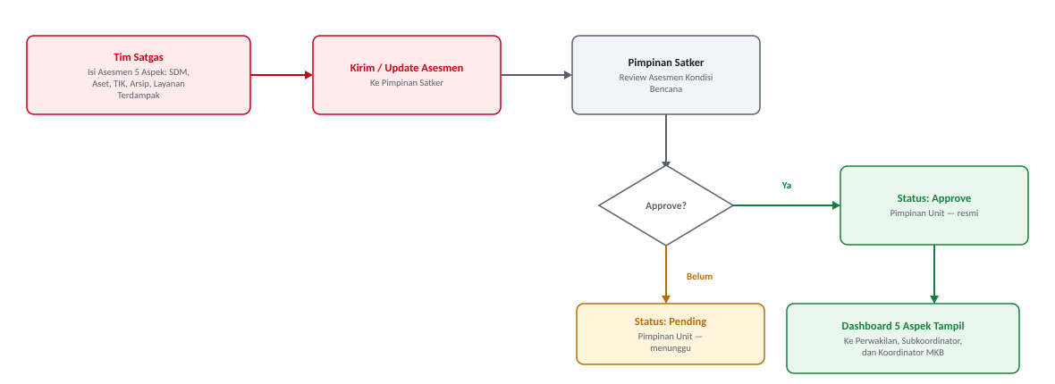
Gambar 6. Flow Damage Assessment

Profil Individu (Batasan, Hasil Output, dan Integrasi Aplikasi Lain)
- Sistem (Broadcast Otomatis Berbasis Data BMKG)
Sebagai aktor otomatis (bukan pengguna manusia), sistem secara berkala membaca Data Gempabumi Terbuka BMKG dan memicu broadcast Safety Check tanpa keterlibatan manual apabila ambang batas Perceived Shaking Moderate/Potential Damage Very Light (MMI V) terpenuhi pada suatu wilayah.
Batasan:
Sistem hanya dapat memicu Safety Check untuk kejadian gempa bumi sesuai data yang tersedia dari BMKG (endpoint autogempa dan gempa dirasakan), tidak mencakup jenis bencana lain dan bergantung pada ketersediaan/pembaruan data dari sisi BMKG (wajib mencantumkan atribusi BMKG sesuai ketentuan penggunaan data terbuka mereka).
Hasil Output:
Log trigger otomatis (waktu, magnitudo, wilayah, nilai MMI terparsing) yang tampil pada Riwayat Broadcast Safety Check di seluruh peran pengawas.
Integrasi dengan Aplikasi Lain:
Data Gempabumi Terbuka BMKG (data.bmkg.go.id/gempabumi, endpoint autogempa.json, dan gempadirasakan.json), diakses langsung sebagai REST/JSON, dalam batas 60 permintaan per menit per IP sesuai ketentuan BMKG.

- Tim Satgas Tanggap Darurat
Sebagai pihak yang berada di lapangan, Tim Satgas dapat memicu Safety Check unit secara manual/override dan mengisi Asesmen Dampak Bencana secara mandiri tanpa menunggu instruksi dari Pimpinan, termasuk untuk kondisi yang tidak terjangkau oleh trigger otomatis BMKG.
Batasan:
Tim Satgas dapat mengisi dan mengirim asesmen, namun status resmi asesmen (Approve Pimpinan Unit) hanya dapat diberikan oleh Pimpinan Satker (Tim Satgas tidak memiliki kewenangan menetapkan status persetujuan).
Hasil Output
Status User Real-time (hasil Safety Check), Data Asesmen Dampak Bencana 5 aspek.
Integrasi dengan Aplikasi Lain:
Integrasi Master Aset BMN (SIMAN) dan data pegawai/unit (SSO/HRIS) sebagai backbone.

- Pimpinan Satker
Sebagai penanggung jawab unit kerja, Pimpinan Satker menjadi satu-satunya pihak yang dapat menyetujui (approve) Asesmen Kondisi Bencana yang diajukan Tim Satgas, baik yang dipicu melalui trigger otomatis BMKG maupun trigger manual.
Batasan:
Pimpinan Satker tidak dapat mengubah isi asesmen 5 aspek yang telah diisi Tim Satgas, hanya dapat meninjau (view only) dan memberikan persetujuan atau menunggu (pending).
Hasil Output:
Status Approve/Pending Pimpinan Unit, yang menjadi dasar tampilnya notifikasi resmi ke jenjang pengawas di atasnya.
Integrasi dengan Aplikasi Lain:
Tidak ada.
- Subkoordinator, Kepala Perwakilan, dan Koordinator MKB
Ketiga peran ini berfungsi sebagai pengawas berjenjang yang dapat memicu Safety Check secara independen (manual/override) sesuai lingkupnya masing-masing (Eselon I, wilayah, atau nasional), serta memantau Dashboard agregat hasil asesmen kondisi/kriteria bencana, termasuk kejadian yang berasal dari trigger otomatis BMKG.
Batasan:
Ketiga peran tidak dapat mengubah data asesmen yang diisi oleh Tim Satgas maupun status persetujuan yang diberikan oleh Pimpinan Satker, kewenangannya terbatas pada pemantauan (monitoring) dan pemicu Safety Check.
Hasil Output:
Dashboard agregat kuantitas aspek/kriteria kondisi di lokasi bencana dengan filter wilayah/unit sesuai lingkup masing-masing.
Integrasi dengan Aplikasi Lain:
Data Gempabumi Terbuka BMKG, Data Peringatan Dini Cuaca BMKG (CAP), dan data.bnpb.go.id.

Manajemen Proyek
Pengembangan sistem MKB Kementerian Keuangan dibagi dalam 2 Fase, yaitu:
  - Fase 1
Ruang lingkup dari sistem MKB pada fase ini meliputi fungsionalitas pada kondisi tanggap darurat yang meliputi: broadcast Safety Check, respons pegawai, asesmen tanggap darurat, persetujuan dan aktivasi kondisi tanggap darurat unit kerja, serta pembangunan Dashboard monitoring secara berjenjang sesuai dengan lingkup wilayah dan jenis organisasi.
  - Fase 2
Merupakan pengembangan lanjutan atas fase 1 yang meliputi aktivitas MKB pada kondisi pra bencana dan pasca bencana yang mencakup: penyusunan dan pembangunan repository dokumen MKB, reviu dokumen MKB oleh subkoordinator unit Eselon I, penjadwalan dan pemantauan internalisasi/simulasi, serta pemantauan implementasi keberlanjutan bisnis unit.

Kegiatan | Tahun 2026 |  | Tahun 2027
Kegiatan | Q3 | Q4 | Q1 | Q2 | Q3
User Requirement
Fase I
Analisis dan Perancangan
Pengembangan dan Pengujian
Hosting dan UAT
Implementasi
Fase II
Analisis dan Perancangan
Pengembangan dan Pengujian
Hosting dan UAT
Implementasi

LAMPIRAN

- Prototype Apps SIGAP
URL prototype: https://mkb-production-d50a.up.railway.app/login
Prototipe yang ada sekarang dibangun menggunakan Next.js sebagai front-end, dengan database PostgreSQL. Bila dibandingkan dengan standar CORE APBN, hanya basis datanya yang sudah sesuai. Front-end yang dipersyaratkan menggunakan Angular 21 dengan Native Federation dan services berupa microservice .NET 9 atau 10.

Bagian | Sekarang | Menjadi | Kode Apps
Front-end | Next.js dan React | Angular 21, Native Federation | Ditulis ulang
Services | Menyatu dengan tampilan | .NET 9 atau 10, microservice | Ditulis ulang
Aturan bisnis | 3.700 baris | Dipindahkan ke C# | Dipertahankan
Database | PostgreSQL, 32 tabel | PostgreSQL, EF Core | Tidak berubah
Login | Sementara memakai password | SSO Kemenkeu, OIDC | Kode lebih sederhana
Cache | Bawaan framework | Redis | Menyesuaikan

- Bentuk Sistem/Aplikasi yang akan Dibangun
SIGAP Kemenkeu tidak berdiri sebagai aplikasi terpisah, melainkan menjadi satu remote module di dalam shell CORE APBN dengan satu microservice dibaliknya.

Komponen | Content | Keterangan
sigap-web | Remote module Angular 21 dengan Native Federation, memakai design system @danarakca/keu-ui | Menggantikan 41 halaman dan 69 komponen yang ada sekarang
sigap-api | Microservice .NET 9 atau 10 berisi aturan bisnis dan REST API | Sekitar 60 sampai 80 endpoint
Pendukung | PostgreSQL, Redis, dan object storage | 32 tabel lewat EF Core, Redis untuk cache data BMKG, storage untuk lampiran

- Spesifikasi Teknis SIGAP Apps

Container | Content | Port | Health check | Request | Limit | Replica
sigap-web | Angular hasil build, file statis | 8080 | GET /healthz | 50m,  128Mi | 200m,  256Mi | 2
sigap-api | .NET, aturan bisnis dan REST | 8080 | GET /health/live dan  /health/ready | 300m,  512Mi | 1000m, 1Gi | 2

- Perkiraan kebutuhan penyimpanan
Kebutuhan | Perkiraan awal | Dasar perkiraannya
Database | 2 GB | 1.431 gedung kantor, 449 unit organisasi, riwayat konfirmasi keselamatan dan penilaian kerusakan
Object storage | 20 GB | Foto kerusakan, dokumen MKB, dan berita acara. Bertambah seiring jumlah kejadian
Redis | 128 MB | Hanya cache data BMKG dan BNPB, tidak menyimpan data pengguna

